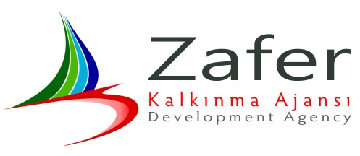

İHALE SONUCU İLANI

İhale Kayıt Numarası: TR33/16/YKMDP/0102/Mal Alımı/01

1) İhale Konusu İşin

a) Adı: Diyalizde Kullanılan Kartuş Bikarbonat Geliştirilmesi ve Dış Ticaret Departmanı Kurulması İle Rekabet Gücünün Artırılması

b) Niteliği, türü ve miktarı:
- 1 adet Ultrasonik Kaynak Makinesi (Kaynak Kalıbı İle)
- 1 adet Toz Dolum Makinesi
- 1 adet Plastik Enjeksiyon Makinesi
- 1 adet Chiller (Soğutucu)
- 1 adet Etiketleme Makinesi
- 1 adet Sızdırmazlık Test Cihazı
- 1 adet Kartuş Kapak Kalıbı
- 1 adet Kartuş Gövde Kalıbı
- 1 adet Kartuş Filtre Kalıbı
c) Yapılacağı Yer: Salihli Organize Sanayi Bölgesi 302 Cad. No: 23 Salihli/MANİSA

d) Başlangıç ve bitiş tarihi: 01.03.2017 – 01.05.2017

2) Sözleşme Bedelinin

a) Karşılanacağı Kaynak: % 50,00 Zafer Kalkınma Ajansı , % 50,00 RENEGE Tıbbi Ürünler Sanayi ve Ticaret Anonim Şirketi

b) Karşılanacağı Kaynağın Miktarı: Zafer Kalkınma Ajansı 270.015,00 TL – RENEGE Tıbbi Ürünler Sanayi ve Ticaret Anonim Şirketi 270.015,00 TL

1 adet Ultrasonik Kaynak Makinesi (Kaynak Kalıbı İle), 1 adet Toz Dolum Makinesi, 1 adet Plastik Enjeksiyon Makinesi, 1 adet Chiller (Soğutucu), 1 adet Etiketleme Makinesi, 1 adet Sızdırmazlık Test Cihazı, 1 adet Kartuş Kapak Kalıbı, 1 adet Kartuş Gövde Kalıbı ve 1 adet Kartuş Filtre Kalıbı Mal Alımı işi için toplam 1 adet teklif verilmiş ve bu tekliflerin 1 adedi geçerli sayılmıştır. Söz konusu iş Açık ihale usulü ile 24.02.2017 tarihinde 540.030,00 TL + KDV bedelle EMCE Danışmanlık Bilişim Elektronik Medikal Enerji İç ve Dış Ticaret Limited Şirketi’ne ihale edilmiştir.

Kamuoyuna saygıyla duyurulur.

